학습 목표

구조적 분석 방법론의 일반적 원리를 이해한다.

구조적 분석 방법론에서 사용하는 모형화 도구의 특성을 이해한다.

구조적 분석 방법론에서 사용하는 모형화 도구인 자료 흐름도, 자료사전, 소단위 명세서에 대해 살펴본다.

구조적 분석 방법론에 의한 시스템 분석의 4단계를 살펴본다.

3.1 구조적 분석의 원리

1. 구조적 분석 방법론의 개요
   1. 구조적 분석 방법론
      1. 도형화된 도구를 이용해 정형화된 분석 절차에 따라 사용자 요구사항을 파악하고 문서화하는 분석 기법
      2. 요던(Yourdon) 등에 의해 개발되어 보급된 이후 지금도 널리 사용되고 있음
      3. 사용하는 도구로는 자료흐름도, 자료사전, 소단위 명세서 등이 대표적임
      4. 하향식 기능 분해 기법 등을 사용하는 특성이 있음
   2. 구조적 분석의 기본원리
      1. 추상화(Principle of Abstract) 원칙:  
         특정대상에 대해 실체로부터 분리된 개념이나 관점  
         ‘어떻게’가 아닌 ‘무엇’으로 정의하는 것
      2. 정형화(Principle of Formality) 원칙:  
         형식화를 하여 프로젝트 제어에 활용
      3. 분할 정복의 개념(Divide-and-Conquer Concept):  
         복잡한 프로세스를 좀 더 작고 독립적인 서브시스템으로 분할
      4. 계층적 구조의 개념(Hierachical Structure Concept):  
         분할된 서브시스템들의 상하관계 및 좌우관계를 정의하는 것

3.2 모형화 도구의 특성

1. 모형화 도구를 사용하는 이유
   1. 비용을 줄이고 위험도를 최소화할 수 있음
   2. 시스템 분석가가 사용자의 환경을 정확히 이해하고 문서화하였는지 검증할 수 있음
   3. 실제 시스템을 구축하고 설치하는 것보다 낮은 비용으로 모형을 구축할 수 있음
   4. 시스템에 대한 깊은 지식이 없더라도 쉽게 이해하도록 할 수 있음
   5. 시스템을 모형화하고자 하는 사람의 생각을 정형화할 수 있음
   6. 비유 사례: 신차 개발 프로세스 중 클레이 모형을 만들어 점검하는 것
2. 모형화 도구의 특성
   1. 도형적 모형: 시스템을 설명할 때,  
      텍스트보다는 도형을 통해 더 잘 설명할 수 있음
   2. 하향식 분할 모형: 시스템 각각의 구성 부분을 독자적으로 표시하고,  
      시스템 모형을 한 부분에서 다른 부분으로 간단히 연결할 수 있어야 함  
      사례) 큰 상세지도의 구석에 전체지도를 표기하는 방법
   3. 최소 중복 모형: 중복을 최소화하여 시스템을 모형화함 (도면사례의 전체 층 도면)
   4. 투명적 모형: 좋은 모형의 조건은 이해하기 쉬워야 하며, 추상화한 모형을 보면서 실세계를 자연스럽게 인식할 수 있어야 함
   5. 다양한 모형: 시스템의 특성에 따라 더 적합한 모형화 도구를 선택해 사용해야 함  
      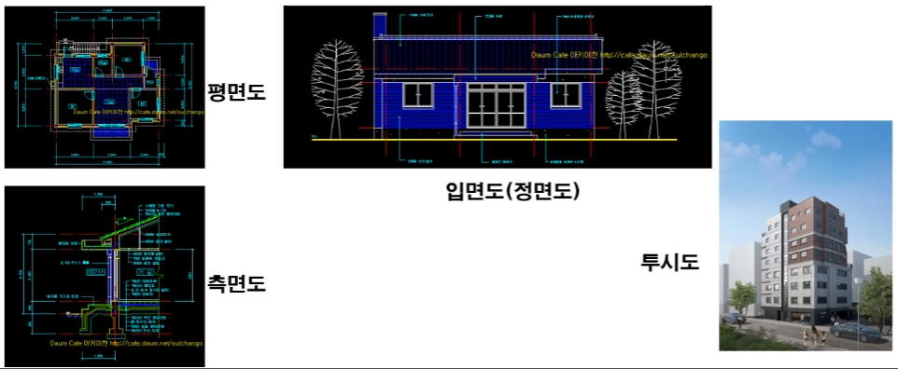

3.3 구조적 분석 모형화 도구

1. 구조적 방법론의 3가지 모형화 도구
   1. 자료흐름도(DFD: Data Flow Diagram):  
      구조적 시스템 분석의 가장 중요한 모형화 도구로 네트워크형 구조를 가짐  
      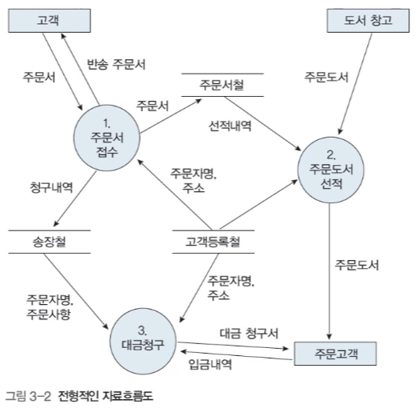
   2. 자료사전(DD: Data Dictionary):  
      자료흐름도에 기술된 모든 자료들에 대한 사항을 정의하는 도구  
      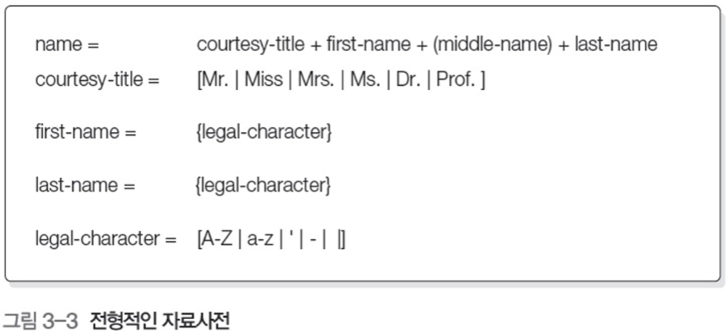
   3. 소단위 명세서(Mini-Spec):  
      입력 자료를 출력 자료로 변환하기 위해 수행되어야 하는 정책이나 규칙을 구체적으로 기술하는 도구 -> Use Case라고도 함  
      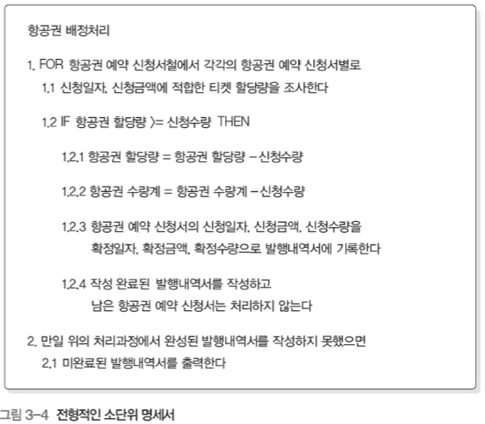

3.4 구조적 분석 절차

1. 구조적 분석의 4단계 절차
   1. 1단계: 현 물리적 모형화(CPM, Current Physical Modeling)  
      사용자의 업무수행 절차 및 환경을 있는 그대로 모형화하는 단계  
      사례) 앞의 DFD 도면을 참고하면, 화살표로 표시된 행위들을 대상(Object)를 참조하여 업무처리 내역을 기술
   2. 2단계: 현 논리적 모형화(CLM, Current Logical Modeling)  
      현 물리적 모형에 존재하는 구현 의존적인 물리적 특성을 제거해 모형화하는 단계  
      사례) 앞의 DFD를 참고하면, 업무처리 내역을 분류하여 단순화하고 관련 서류들의 공통점을 찾아 새로운 시스템상의 이름을 부여
   3. 3단계: 신 논리적 모형화(NLM, New Logical Modeling)  
      새로운 시스템에서 수행될 모든 기능 및 이에 필요한 자료에 대한 모형을 구축하는 단계  
      사례) 도서목록을 DB화하여 문서에 추가 기록하고, 바코드 시스템을 도입하여 프로세스를 기존 논리구조에 추가한다.
   4. 4단계: 신 물리적 모형화(NPM, New Physical Modeling)  
      현실적인 물리적 환경을 감안해 최종 적용할 모형을 제시하는 단계  
      사례) 3단계의 신 논리적 모형을 참조하여 실제 사용할 DB선정 및 적용, 신분증 및 도서에 도입할 바코드 시스템의 구체화 및 새로운 시스템에서의 프로세스를 구체화하여 기술한다.